此文件为原创，请珍惜作者劳动成果。
学习之前先开几个文件：
- IAR_EWARM_user_manual.pdf
- Cortex-M3权威指南Cn.pdf
- 开发板设计说明.pdf
- 开发板原理图.pdf
- STM32F10xxx_固件函数库-精简版--去掉了最后两页.pdf
- 到 STM32F107器件手册(en).pdf
- 【中文】STM32F系列ARM内核32位高性能微控制器参考手册V10_1.pdf

分别简称为：《IAR手册》《权威指南》《开发板设计说明》《开发板原理图》《库函数手册》《107手册》 《微控制器手册》

程序固化后运行方式：
程序开始运行后需要将RW 和ZI段搬移到RAM中去，程序下载进Flash中以后，上电后是怎样将RW ZI断搬移到RAM中去的？注意IAR和ADS在进行完.s文件的初始化以后都不是直接跳转到main函数去执行，IAR是跳转到?main中而ADS是跳转到__main函数中，在这些函数中根据icf文件的配置，将RW和ZI段搬移到icf文件规定的RAM区域中。如果程序的运行时域是在片外RAM中，那程序是在什么时候对片外RAM控制器进行初始化呢？因为.s文件的开始部分是CODE RO的，不需要RAM空间，所以可以在.s文件中对片外RAM进行配置。还有一个问题，这个问题是在硬件设计时必须注意的，如果需要程序固化在外部Flash中，必须注意外接的Flash必须是片子上电后默认片外总线就支持的片子。

程序在RAM中调试的运行方式
为了调试的方便，程序有时候是不需要下载进flash进行调试，而是直接在RAM中运行，将icf文件中的ROM 和RAM地址都设成硬件RAM的地址，将Flashloader的使能关掉，那么程序就运行在RAM中了。但是问题又产生了，因为有时我们想在外部RAM中调试代码，所以片外RAM控制器需要在代码下载进RAM之前进行初始化，怎么能够实现呢？IAR是通过.mac文件实现的。在程序下载之前先执行了。mac文件中的程序，下面是一个例子
execUserFlashInit()
{
__writeMemory32(0x1000ffef, 0xffe00000 , "Memory");
__writeMemory32(0x0f000114, 0xE002C014, "Memory");
}
该例子是lpc初始化外部RAM的例子。配置好了外部RAM就可以在里面跑代码了。

程序的IAR下载
1. 文件在片内Flash中下载运行
这是最简单也是最常用的方式，一般的ARM芯片都会带有片内Flash，IAR会通过Flashloader将二进制的可执行文件下载到Flash中。下载的方式如下：如果要将程序B下载到片子里，IAR先将一个程序A（IAR事先编好的程序）下载到片内的RAM中，然后利用这个程序A通过JTAG和Flashloader交互完成程序B的下载。
2. 文件在片外Flash中下载
IAR下载进RAM中的程序A必须支持片外的Flash，他能够完成片外Flash的擦除。往往这个程序需要自己写。像HJTAG的下载机制也是这样，HJTAG中列举了很多HJTAG支持的芯片，所谓支持就是HJTAG很有这些芯片的A程序。在HJTAG中必须要指定程序A将要下载到的RAM的地址，而且这个地址的RAM必须是可用的，比如如果用的片外SDRAM的话就必须初始化SDRAM控制器。这在HJTAG的Init Script中完成、在IAR的mac文件中完成。
3. 文件在片内RAM中下载 、文件在片外RAM中下载
1)Icf 配置方案：
由于这两种方式不需要Flashloader的参与，这时程序的加载时域和运行时域是相同的，程序运行后不涉及程序的搬移，所以只要给IAR指定运行时域的RAM地址就行了，如果是内部RAM，那非常省事，直接在icf文件中将地址都设置成内部RAM就行，如果是外部RAM那么在mac文件中初始化外部SDRAM控制器或者其他的RAM，然后IAR就可以完成将程序放在已经初始化好的外部RAM里，并运行。文件在片内RAM中下载 、文件在片外RAM中下载
2)硬件实现方案：
BOOT0 BOOT1跳线至1-2 连接。

具体步骤
1.打开OPTION设置
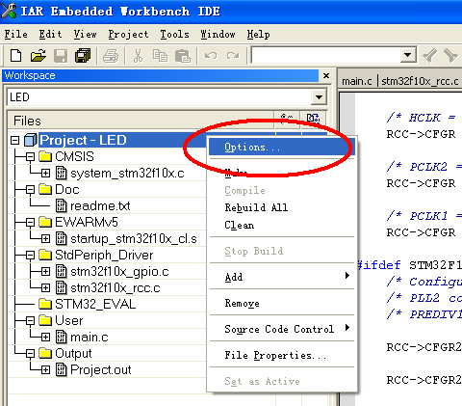
2.选择Linker->Config 选项后打开icf 文件，并编辑
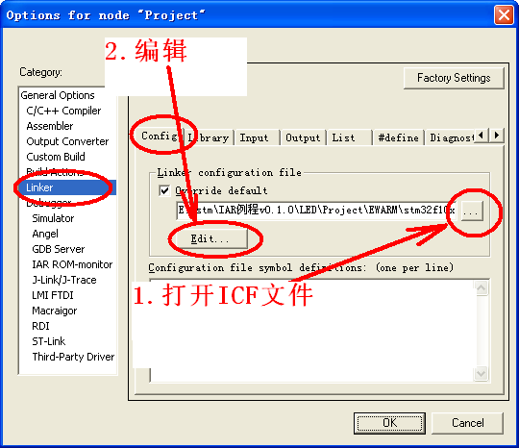

3.程序在RAM中运行的配置
Stm32F107 为256K/64K
3ffff=262143
ffff=65525
若要在RAM中调试，则要修改*.icf文件 IC Config File 芯片配置文件
Vector table: 0x20000000 为RAM的首地址
Memory Region : ROM 0x20000000-0x20001fff 向量表范围 寄存器映射
RAM 0x20002000-0x2000ffff
因为RAM一共为ffff字节，若要程序在RAM 中执行，则分一部分给ROM
不同芯片的分配字节不同，要分配的字节总数为芯片的RAM容量
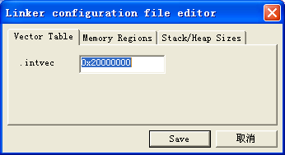
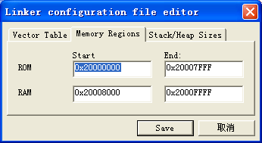
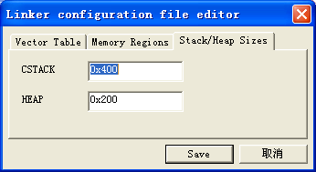
如果出现错误：按照下面提示处理
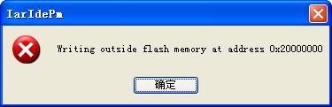
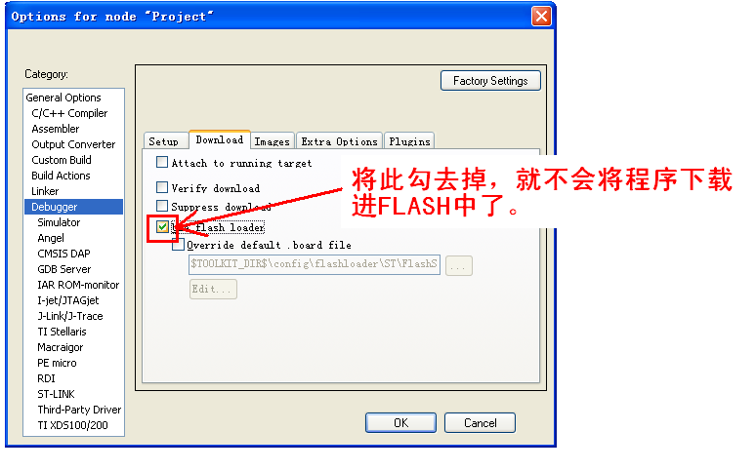

4.程序在flash中运行的配置
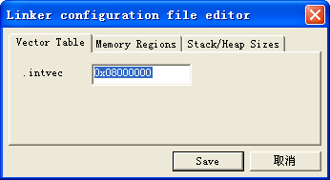
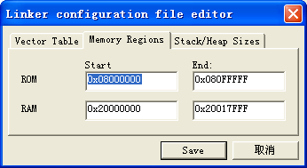

编译结果和调试信息显示设置
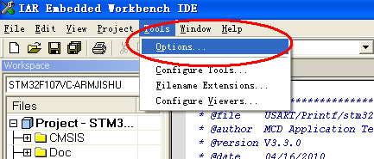

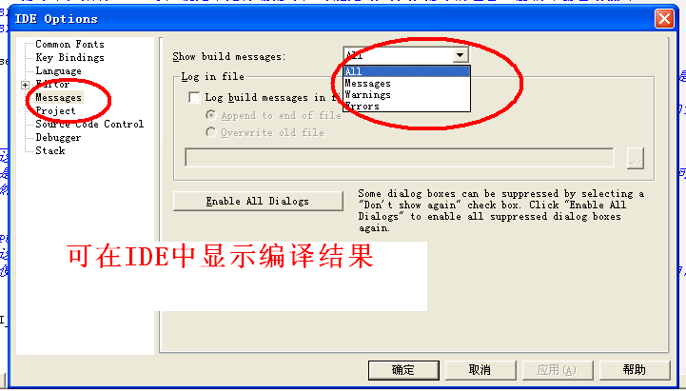

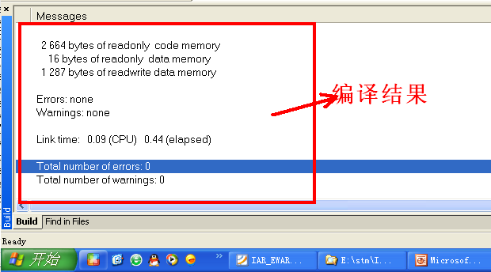

链接无法跳过去的解决方案
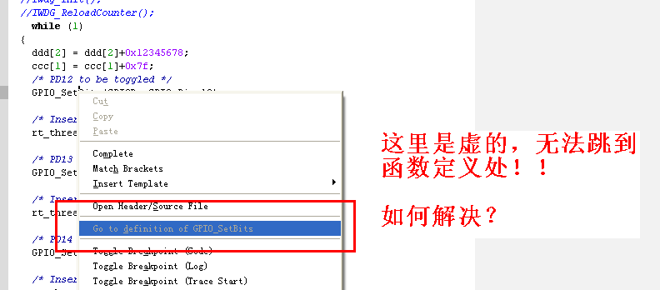
答：按以下步骤设置
Tool菜单-》Options=>Project->Generate Browser information
